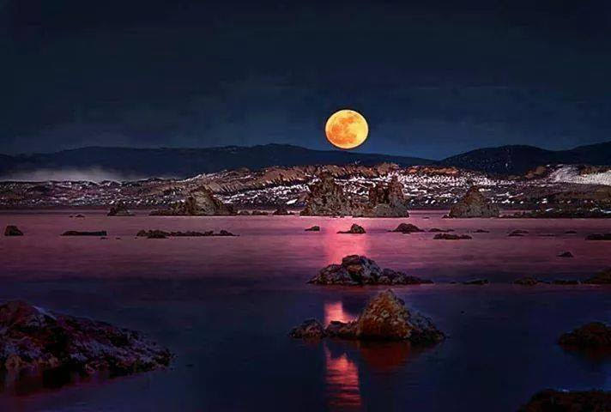

Ode à l’astre des rêves.

La lune, c’est le soleil nocturne qui nous éclaire,
Elle baigne la pénombre du haut de son réverbère
Depuis le ciel, d’une blancheur opale radieuse,
Fait danser dans la forêt des ombres mystérieuses.
Elle nous guide de sa luminosité durant les nuits,
Révèle des millions d’étoiles étincelantes dans l’infini,
Reflète sur l’eau son éclat blafard phosphorescent
En traçant jusqu’à la berge un chemin luminescent.
Parmi les hauts branchages des arbres, à leur sommet,
Elle allume la brume nocturne d’un or tendre et velouté.
A la pleine lune, certains esprits dérangés sont agités.
Plus proche de nous, aurait-elle des pouvoirs insoupçonnés ?
Elle agit aussi sur la végétation, aux jardiniers,
Il est déconseillé de toucher à la terre les jours concernés.
Lorsqu’elle est montante, les cèpes font une grande poussée.
Elle joue à cache-cache derrière les nuages légers,
Fait chanter les oiseaux nocturnes et voler les passereaux.
A l’horizon aqueux, il semble qu’elle plonge dans l’eau.
Avec délicatesse, elle nous offre des soirées romantiques,
Puis au petit matin, elle flirte avec le soleil, instant magique.
Elle nous accompagne la nuit pour un plaisir divin,
Nous suggère des rêves brodés d’instants câlins.

Marie Laborde

